**HABLEMOS DE GANAR DINERO CON EL ARTE**

**Esto es simple.**

**Me llamo Nahuel García Buscemi y envío 3 secretos por semana para monetizar tus ideas. Y para monetizarte mejor como artista o creativo. Lo mando por WhatsApp, aunque caigan piedras.**

**¿A quién le envío esto? A una comunidad de 1123 artistas y creativos de todo el mundo. Si estás dentro recibes estas ideas. Si no, no.**

**Así de simple.**

**Ahora viene lo importante.**

**Si no te animas a darme tu WhatsApp, no te preocupes. Quizás no estás lo suficientemente interesado en los secretos que te voy a contar. Puedes irte ahora mismo. O puedes irte después y en cualquier momento de la lista. Y no pasa nada.**

**Sólo para Valientes e Inconformistas**

**Sólo con el e-book “Cómo generar $$$ con tu Arte: Las 5 estrategias” que recibes de bienvenida, ya verás que vale la pena.**

**Te cuento algunas cosas que encontrarás ahí:**

* **La pregunta que debes responder para atravesar tus frenos hoy y poder vivir del arte o de tus creaciones. Página 5.**
* **Cómo encontrar ese ingrediente que te hace único como artista y emprendedor creativo. Página 10.**
* **La función social del arte y cómo apalancarte en ella. Página 13.**
* **El caso real del artista visual que logró que las galerías de arte lo buscaran y cómo lo hizo. Página 14.**
* **Cómo diseñar un plan para crecer en tu negocio artístico. Página 18.**
* **Los 3 interrogantes que debes responder para llegar a tu público de forma efectiva. Página 20.**
* **Cómo generar ingresos múltiples con tu arte o creatividad. Página 25.**
* **Descubre las 5 formas más actuales de ganar dinero con tu arte. Páginas 26 a 33.**
* **El caso real del músico y del pintor que se potenciaron como nunca antes, y cómo lo lograron. Páginas 35 y 36.**
* **3 ideas invaluables para potenciarte colaborando con otros artistas. Páginas 37 a 39.**
* **Los 2 caminos en la gestión de tu proyecto creativo. Página 42.**
* **La fórmula oculta y bien guardada para lograr renombre, que solo conocen los artistas exitosos. Página 46.**
* **Y mucho más…**

**No voy a mandarte cosas para hacer SPAM por WhatsApp. Prefiero martillarme un dedo antes que hacer eso.**

**Esto dicen algunas personas que están dentro y trabajaron conmigo:**

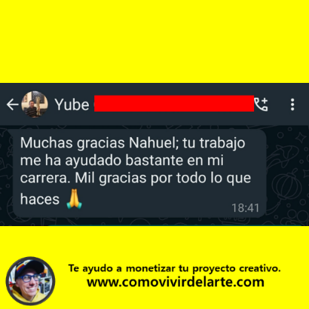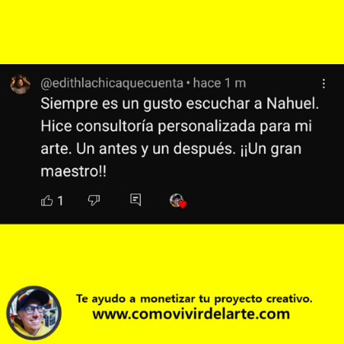

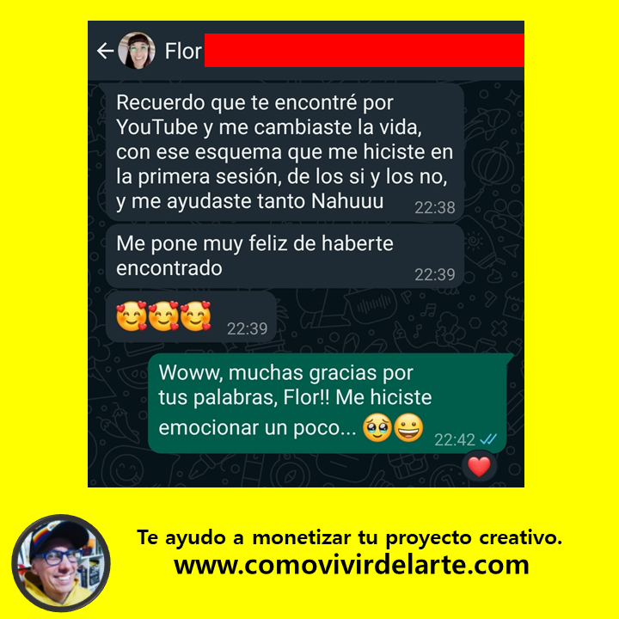

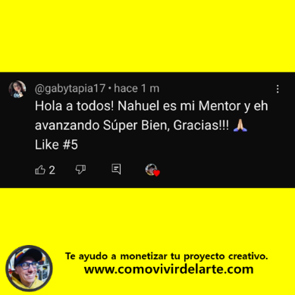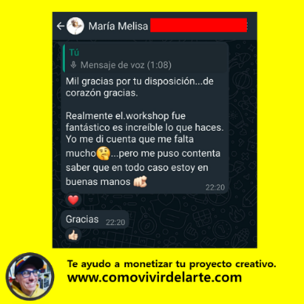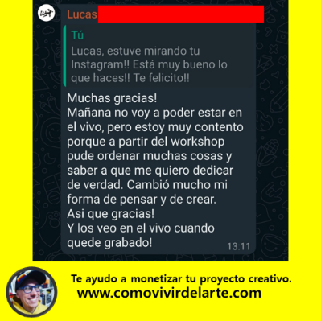

**Te podría poner algunos mensajes de h4ters, que también tengo. Pero no vale la pena enfocarse en gente con problemas mentales y frustrados con la vida.**

**Por eso te digo que con esta información puedes transformar tu situación automáticamente y para siempre. O no. Porque eso ya depende de ti, y no de mí.**

**Algunos números importantes que debes conocer -actualizados a octubre de 2024-, para que veas que sé de lo que hablo:**

* **959 personas creativas acompañadas en eventos grupales presenciales.**
* **177 clientes acompañados de forma individual en coaching, consultoría y mentoría de 18 países.**
* **57.033 suscriptores en el canal de YouTube con 578 videos, logrando un total de 4.256.123 de visualizaciones.**
* **10.127 seguidores en Instagram.**

**BOTON DE SUSCRIPCIÓN: Sólo para Valientes e Inconformistas**